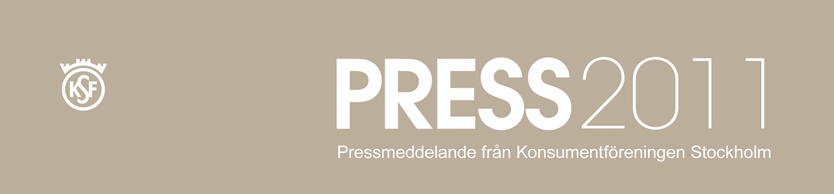

**2011-03-23**

## Laszlo Kriss lämnar styrelsen i Atrium Ljungberg AB vid årsstämman den 7 april 2011

**Laszlo Kriss, nuvarande styrelseordförande i Atrium Ljungberg och verkställande direktör i Konsumentföreningen Stockholm, meddelar idag att han inte längre står till förfogande för omval till styrelsen vid årsstämman den 7 april 2011.**

- Vårt inflytande i styrelsen har minskat efter den ägarförändring som skett i Atrium Ljungberg. Det har förändrat arbetsprocessen i styrelsen på ett sätt som jag inte är bekväm med. För att skapa förutsättningar för ett positivt arbetsklimat i styrelsen framöver har jag efter noggrant övervägande bestämt mig för att lämna styrelsen vid årsstämman, säger Laszlo Kriss.

- Thomas Evers, som av valberedningen föreslås som ny ledamot i Atrium Ljungberg AB, är en mycket kompetent affärsjurist med stor erfarenhet av fastighetsfrågor. Genom Thomas tillförs styrelsen ytterligare en värdefull dimension, avslutar Laszlo Kriss.